|  |
| --- |
| Guia Coleta de Dados |
| Colaborativa PROADI-SUS: Melhorando a Saúde em Larga Escala no Brasil |
| Este documento visa a orientar as equipes do Projeto Colaborativa na coleta dos dados que compõem os indicadores do projeto. |



Triênio 2021 a 2023

Introdução 3

Definição Operacional dos Indicadores 3

Indicadores do Projeto Saúde em Nossas Mãos 0

Infecção Primária de Corrente Sanguínea Laboratorialmente Confirmada 0

Indicadores de Resultado - Adulto e Pediatria 0

IPCSL1 – Densidade de incidência de Infecção Primária de Corrente Sanguínea, laboratorialmente confirmada, associada a cateter venoso central 0

IPCSL5 – Número de dispositivos entre IPCSL 0

Indicadores de Processo do Pacote de Inserção do CVC 2

IPCSL2 – Taxa de utilização de cateter venoso central 2

IPCSL3 – Porcentagem de adesão ao pacote de inserção de cateter venoso central 2

IPCSL3a – Porcentagem de adesão a “Avaliar a indicação de inserção de CVC” 3

IPCSL3b – Porcentagem de adesão a “Utilizar precaução de barreira máxima” 3

IPCSL3c – Porcentagem de adesão a “Realizar antissepsia da pele com clorexidina” 4

IPCSL3d – Porcentagem de adesão a “Selecionar o local mais adequado para inserção do CVC” 4

IPCSL3e – Porcentagem de adesão a “Realizar curativo adequado após inserção” 5

Sugestão de Formulário de Coleta de Dados do Pacote de Inserção CVC 0

Infecção do Trato Urinário Associado a Cateter Vesical de Demora 0

Indicadores de Resultado – Adulto e Pediatria 0

ITU-AC1 – Densidade de incidência de Infecção do Trato Urinário associada a cateter vesical de demora 0

ITU-AC5 – Número de dispositivos entre ITU-AC 1

ITU-AC2 – Taxa de utilização de cateter vesical de demora 3

Indicadores de Processo do Pacote de Inserção do Cateter Vesical de Demora 3

ITU-AC3 – Porcentagem de adesão ao pacote de inserção de cateter vesical de demora 3

ITU-AC3a – Porcentagem de adesão a “Indicar o uso de cateter vesical de demora apenas se for apropriado” 4

ITU-AC3b – Porcentagem de adesão a “Inserir cateter vesical de demora com técnica asséptica” 4

Sugestão de Formulário de Coleta de Dados do Pacote de Inserção CVD 0

Indicadores DE Pneumonia Associada À Ventilação Mecânica (PAV) 0

Indicadores de Resultado – Adulto e Pediatria 0

PAV1 – Densidade de Incidência de Pneumonia Associada à Ventilação Mecânica 0

PAV2 – Taxa de Utilização de Ventilação Mecânica 1

PAV4 – Porcentagem de reintubação em até 48h 1

PAV5 – Número de dispositivos de Ventilação Mecânica entre PAV 2

Metodologia Kamishibai para Coleta – Indicadores DE Manutenção 3

Instruções para coleta dos indicadores de manutenção dos pacotes 3

Passo a passo para coleta do indicador de processo – Kamishibai 4

Perguntas Frequentes: Método Kamishibai de Coleta 7

Infecção PrimÁria de Corrente Sanguínea Laboratorialmente Confirmada 8

Indicadores de processo do Pacote Manutenção CVC 8

IPCSL 4a – Porcentagem de adesão a “Avaliar a indicação de permanência do CVC”​ 8

IPCSL 4b – Porcentagem de adesão a “Aderir a técnica​ asséptica o manuseio do cateter”​ 8

IPCSL4c – Porcentagem de adesão a “Realizar a manutenção do sistema de infusão de acordo com as​ recomendações vigentes do país”​ 8

IPCSL4d – Porcentagem de adesão a “Avaliar as condições do curativo”​ 9

Infecção do Trato Urinário associada a Cateter Vesical de Demora 9

Indicadores de Processo do Pacote de Manutenção CVD 9

ITU-AC4a – Porcentagem de adesão a “Manter o​ sistema de drenagem fechado”​ 9

ITU-AC4b – Porcentagem de adesão a “Executar a​ técnica correta durante manipulação do sistema de drenagem”​ 10

ITU-AC4c – Porcentagem de adesão a “Realizar a​ higiene diária do meato uretral”​ 10

ITU-AC4d – Porcentagem de adesão a “Verificar​ diariamente a necessidade de manter o cateter vesical de demora”​ 10

Pneumonia Associada À Ventilação Mecânica 11

Indicadores de Processo do Pacote de Prevenção PAV 11

PAV3a – Porcentagem de adesão a “Realizar higiene​ oral diariamente”​ 11

PAV3b – Porcentagem de adesão a “Manter a cabeceira da​ cama elevada (30° – 45°)”​ 11

PAV3c – Porcentagem de adesão a “Evitar sedação profunda “​ 12

PAV3d – Porcentagem de adesão a “Verificar diariamente​ a possibilidade de extubação”​ 12

PAV3e_Adu – Porcentagem de adesão a “Manter a pressão do​ balonete da cânula (*cuff*) entre 25 e 30cmH2O (20-22​mmHg)”​ 12

PAV3e_Ped – Porcentagem de adesão a “Realizar os cuidados com a cânula orotraqueal e balonete (se estiver em uso)”​ 12

PAV3f – Porcentagem de adesão a “Manutenção do sistema de Ventilação Mecânica conforme as recomendações vigentes”​ 13

Higiene das Mãos 13

EMPP4 – Porcentagem de adesão à higiene das mãos 13

Guia de Coleta do Dado 14

Observação HM 14

Formulário de Coleta 15

Exemplo de Preenchimento de Formulário 17

Cálculo indicador de adesão à Higiene das Mãos 18

# 

# INTRODUÇÃO

Indicador é um conjunto de informações, organizadas de forma sistemática, que possibilitam analisar um determinado desfecho. Por exemplo, o velocímetro no painel de controle de um carro é um indicador que nos mostra o valor da velocidade do automóvel. Através de indicadores monitorados continuamente poderemos analisar como as variações ocorrem.

Neste projeto acompanharemos indicadores de Infecções Relacionadas à Assistência à Saúde (IRAS) e Higiene das Mãos (HM) em UTIs (Unidades de Tratamento Intensivo), e queremos acompanhar se uma mudança exercida em determinados contextos pode resultar em melhora ou piora no desfecho medido pelo indicador. O monitoramento desses indicadores auxiliará as equipes na tomada de decisão.

Para que um indicador seja confiável é necessário que as informações que o compõem sejam coletadas de forma correta e por um fluxo padrão, isto é, independentemente de quem esteja coletando, a informação será coletada da mesma forma e com o mínimo possível de interferências do indivíduo que a coleta.

Os indicadores são classificados como de resultado, processo ou equilíbrio. Indicadores de resultado são aqueles relacionados ao desfecho e possibilitam medir se o objetivo do projeto foi alcançado. No projeto Saúde em Nossas Mãos são as densidades de incidência de IPCSL (Infecção Primária de Corrente Sanguínea Laboratorialmente confirmada), ITU-AC (Infecção do Trato Urinário Associada ao Cateter) e PAV (Pneumonia Associada à Ventilação Mecânica). Os indicadores de processo, como o nome já diz, são aqueles que medem diretamente as etapas dos processos envolvidos no desfecho (IRAS). Já os indicadores de equilíbrio são aqueles que não têm interferência direta na expressão do desfecho, mas que podem sofrer impacto com as mudanças executadas no projeto e por isso devem ser monitorados, como a taxa de reintubação em 48h.

## Definição Operacional dos Indicadores

A definição operacional é a descrição do que aquele indicador se propõe a medir e como ele deve ser medido, isto é, que dados o compõem, qual a fonte deste dado, como é calculado e com que frequência deve ser coletado e analisado. Ter clareza nesta definição permite a padronização na coleta do dado, possibilitando que qualquer colaborador possa coletar a informação e de forma correta, contribuindo assim para a qualidade desta coleta. Na descrição operacional também é registrado o que seu resultado representa.

Todos os referenciais teóricos consultados para a descrição das definições operacionais dos indicadores de resultado, e sobre a metodologia para o monitoramento dos indicadores de processo relacionados aos *bundles* de manutenção das IRAS, partem da estratégia de medição da Colaborativa Saúde em Nossas Mãos, baseados na nota técnica “GVIMS/GGTES N 07/2021 Critérios Diagnósticos das Infecções Relacionadas à Assistência à Saúde (IRAS)”, notificação nacional obrigatória para o ano de 2022, e “Kamishibai Boards: A Lean Visual Management System That Supports Layered Audits, de [Joseph Niederstadt](https://www.amazon.com.br/Joseph-Niederstadt/e/B003E0QSD6/ref=dp_byline_cont_ebooks_1) (2013).

A seguir estão descritas as definições operacionais de cada indicador utilizado no projeto. Para o cálculo do indicador, é considerado numerador o valor que indica uma fração do cálculo, por exemplo, a ocorrência do incidente, e como definição de denominador, o valor que representa a base do cálculo, por exemplo, a população exposta ao incidente.

**RESULTADO**

## Indicadores do Projeto Saúde em Nossas Mãos

**PROCESSO**

**EQUILÍBRIO**

# Infecção Primária de Corrente Sanguínea Laboratorialmente Confirmada

## Indicadores de Resultado – Adulto e Pediatria

### IPCSL1 – Densidade de incidência de Infecção Primária de Corrente Sanguínea Laboratorialmente confirmada, associada a cateter venoso central.

|  |  |  |  |  |  |  |
| --- | --- | --- | --- | --- | --- | --- |
| Definição Operacional do Indicador | | | | | | |
| Categoria | **Numerador** | **Denominador** | **Cálculo** | **Frequência** | **Tamanho Amostra** | **Meta** |
| Resultado | Número absoluto de casos novos de  IPCSL*, no período. | Número de pacientes com cateter/dia no período | Dividir o numerador pelo denominador e multiplicar o resultado por 1000 | Mensal | 100% | Redução de 30% |

*Laboratorialmente confirmado: hemocultura positiva.

**Guia de Coleta do Dado**

**Numerador**: Pacientes internados na Unidade de Terapia Intensiva piloto que preencham critérios para IPCSL, com tempo ≥ 48 horas de internação na Unidade (independentemente da Unidade do hospital responsável pela inserção do CVC); e pacientes que evoluem com IPCSL após 48 horas de alta da Unidade. Nota:  um paciente pode ter mais de um episódio de IPCSL numa mesma internação.

**Denominador**: Contar diariamente o número de pacientes com CVC. Quando o paciente tiver mais de um CVC, deverá contar apenas uma vez. Realizar esta averiguação sempre no mesmo horário.

### IPCSL5 – Número de dispositivos entre IPCSL

|  |  |  |  |  |
| --- | --- | --- | --- | --- |
| Definição Operacional do Indicador | | | | |
| Categoria | **Descrição** | **Frequência** | **Tamanho Amostra** | **Meta** |
| Resultado | Este indicador é uma contagem do número de pacientes com cateter/dia entre episódios de Infecção de Corrente Sanguínea associada a cateter | Reportada na ocorrência | 100% | 1000 |

**Guia de Coleta de Dados**

Contar diariamente, a partir do dia seguinte à data da última infecção, o número de pacientes com cateter venoso central, somando-os até que ocorra uma nova infecção.

Atenção: incluir a contagem dos pacientes com cateter no dia da infecção. Sempre que ocorrer uma infecção, anotar a data exata da ocorrência. Registrar na planilha de dados a data da ocorrência da infecção e a soma dos pacientes com CVC.  ​Recomeçar a contagem no dia seguinte à data da infecção, até que haja nova infecção.​

Nota: Deve-se passar a utilizar este indicador quando a média de IPCSL for menor que 1,0 ou quando os eventos infecciosos forem raros, isso é, mais de 50% dos meses contemplados no gráfico com densidade igual a zero (consecutivos ou não).

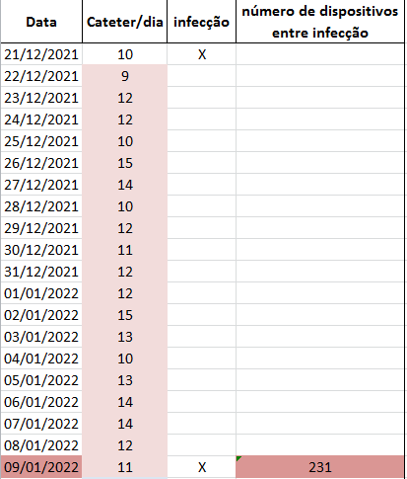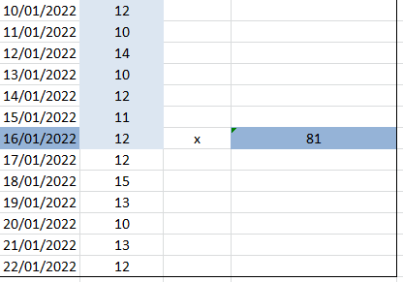

**Exemplo de Contagem**

Registrar aqui a soma de dispositivos (CVC) desde o dia seguinte ao da infecção prévia até o dia da infecção que está sendo registrada

**Planilha Número de Dispositivos Entre Infecção**

## 

Aqui poderá ser registrada alguma informação sobre o paciente/infecção

Registrar aqui a data em que ocorreu a IPCSL

|  |  |  |
| --- | --- | --- |
| Data da IPCSL | Número de CVC/dia entre IPCSL | Observações |
| 09/01/2022 | 231 |  |
| 16/01/2022 | 81 |  |

Atenção: **Não** se deve registrar dados na planilha ao final de cada mês e sim apenas quando houver uma nova infecção.​

## Indicadores de Processo do Pacote de Inserção do CVC

### IPCSL2 – Taxa de utilização de cateter venoso central

|  |  |  |  |  |  |
| --- | --- | --- | --- | --- | --- |
| Definição Operacional do Indicador | | | | | |
| Categoria | **Numerador** | **Denominador** | **Cálculo** | **Frequência** | **Tamanho Amostra** |
| Processo | Total mensal do número de pacientes/dia com CVC internados em UTI | Total mensal do número de pacientes/dia internados em UTI | Dividir o numerador pelo denominador e multiplicar o resultado por 100 | Mensal | Não aplicável |

**Guia de Coleta do Dado**

**Numerador**: Contar diariamente o número de pacientes em uso de cateter venoso central na UTI e somar o total no final do mês.

**Denominador**: Contar diariamente o número de pacientes internados na UTI e somar o total ao final do mês.

### IPCSL3 – Porcentagem de adesão ao pacote de inserção de cateter venoso central

|  |  |  |  |  |  |  |
| --- | --- | --- | --- | --- | --- | --- |
| Definição Operacional do Indicador | | | | | | |
| Categoria | **Numerador** | **Denominador** | **Cálculo** | **Frequência** | **Tamanho Amostra** | **Meta** |
| Processo | Número de inserções de CVC observados que receberam **todos** os elementos do “pacote de inserção” | Número de inserções de CVC observadas | Dividir o numerador pelo denominador e multiplicar o resultado por 100 | Mensal | 100% da amostra ou de 20 a 35 observações/mês | ≥ 95% |

**Guia de Coleta de Dados**

**Numerador**: Somar o número de pacientes que receberam **todos** os elementos do pacote durante a passagem do cateter venoso central no período, estejam eles registrados em prontuário ou observados diretamente durante passagem do cateter. Essa é uma medida “tudo ou nada”, ou seja, o paciente só será contado como “adesão ao pacote” se recebeu todos os elementos. Se estiver faltando algum item (e não houver justificativa clínica para tal), ele **não** entra no numerador.

Sugestão: quando o volume de passagem de cateter venoso central for alto, coletar dados uma vez por semana, fazendo um rodízio entre os dias da semana e turnos de trabalho. No dia selecionado, deve-se coletar dados de todos os pacientes com cateter venoso central através da análise da documentação ou formulário (*checklist*), nos quais constam os dados da inserção do cateter. Pelo menos 20 observações devem ser feitas no mês. Quando o volume for baixo, fazer inspeção de 100% das inserções de cateter venoso central daquele mês.

**Denominador**: Número de registros/formulários ou observações diretas de inserções de cateter central analisados no período.

### IPCSL3a – Porcentagem de adesão a “Avaliar a indicação de inserção de CVC”

|  |  |  |  |  |  |  |
| --- | --- | --- | --- | --- | --- | --- |
| Definição Operacional do Indicador | | | | | | |
| Categoria | **Numerador** | **Denominador** | **Cálculo** | **Frequência** | **Tamanho Amostra** | **Meta** |
| Processo | Número de inserções de CVC em que foi avaliada a indicação de inserção de CVC | Todas as inserções de CVC que foram observadas | Dividir o numerador pelo denominador e multiplicar o resultado por 100 | Mensal | 100% da amostra ou de 20 a 35 observações/mês | ≥ 95% |

**Guia de Coleta do Dado**

O processo de inserção deve ser observado por outro profissional e a adesão ao elemento do pacote se caracteriza quando existe um registro da indicação no prontuário do paciente.

### IPCSL3b – Porcentagem de adesão a “Utilizar precaução de barreira máxima”

|  |  |  |  |  |  |  |
| --- | --- | --- | --- | --- | --- | --- |
| Definição Operacional do Indicador | | | | | | |
| Categoria | **Numerador** | **Denominador** | **Cálculo** | **Frequência** | **Tamanho Amostra** | **Meta** |
| Processo | Número de inserções de CVC em que foi utilizada barreira máxima | Todas as inserções de CVC que foram observadas | Dividir o numerador pelo denominador e multiplicar o resultado por 100 | Mensal | 100% da amostra ou de 20 a 35 observações/mês | ≥ 95% |

**Guia de Coleta do Dado**

O processo de inserção deve ser observado por outro profissional e a adesão é confirmada se durante a inserção houve o uso de barreira máxima (máscara, gorro, avental estéril de manga longa, luva estéril e campo estéril da cabeça aos pés).

### IPCSL3c – Porcentagem de adesão a “Realizar antissepsia da pele com clorexidina”

|  |  |  |  |  |  |  |
| --- | --- | --- | --- | --- | --- | --- |
| Definição Operacional do Indicador | | | | | | |
| Categoria | **Numerador** | **Denominador** | **Cálculo** | **Frequência** | **Tamanho Amostra** | **Meta** |
| Processo | Número de inserções de CVC em que foi realizada antissepsia da pele conforme preconizado | Todas as inserções de CVC que foram observadas | Dividir o numerador pelo denominador e multiplicar o resultado por 100 | Mensal | 100% da amostra ou de 20 a 35 observações/mês | ≥ 95% |

**Guia de Coleta do Dado**

O processo de inserção deve ser observado por outro profissional. A adesão é confirmada se houve antissepsia da pele do paciente com fricção por 30 segundos, utilizando preferencialmente solução alcoólica de clorexidina ≥ 0,5% ou PVPI alcoólico 10%, seguida de secagem espontânea por completo.

### IPCSL3d – Porcentagem de adesão a “Selecionar o local mais adequado para inserção do CVC”

|  |  |  |  |  |  |  |
| --- | --- | --- | --- | --- | --- | --- |
| Definição Operacional do Indicador | | | | | | |
| Categoria | **Numerador** | **Denominador** | **Cálculo** | **Frequência** | **Tamanho Amostra** | **Meta** |
| Processo | Número de inserções de CVC em que foi selecionado de forma ótima o local de inserção | Todas as inserções de CVC que foram observadas |  | Mensal | 100% da amostra ou de 20 a 35 observações/mês | ≥ 95% |

**Guia de Coleta do Dado**

O processo de inserção deve ser observado por outro profissional. A adesão é confirmada se a escolha foram as veias jugulares e subclávias ou, em caso de utilização de veia femoral, houver registro da justificativa da escolha no prontuário do paciente.

### IPCSL3e – Porcentagem de adesão a “Realizar curativo adequado após inserção”

|  |  |  |  |  |  |  |
| --- | --- | --- | --- | --- | --- | --- |
| Definição Operacional do Indicador | | | | | | |
| Categoria | **Numerador** | **Denominador** | **Cálculo** | **Frequência** | **Tamanho Amostra** | **Meta** |
| Processo | Número de inserções de CVC em que foi realizado curativo de forma adequada após inserção do CVC | Todas as inserções de CVC que foram observadas | Dividir o numerador pelo denominador e multiplicar o resultado por 100 | Mensal | 100% da amostra ou de 20 a 35 observações/mês | ≥ 95% |

**Guia de Coleta do Dado**

O processo de inserção deve ser observado por outro profissional. A adesão é confirmada quando o curativo tiver sido realizado com técnica asséptica.

## Sugestão de Formulário de Coleta de Dados do Pacote de Inserção CVC

Preencher com **(1)** se o item observado foi realizado, com **(0)** se o item foi observado, porém não executado em conformidade e, com **(X)**, se o item não pôde ser observado. Segue um exemplo:

|  |  |  |  |  |  |  |
| --- | --- | --- | --- | --- | --- | --- |
|  | IPCSL**3a** | IPCSL**3b** | IPCSL**3c** | IPCSL**3d** | IPCSL**3e** | IPCSL**3** |
| DATA | Avaliar a indicação de inserção de CVC | Utilizar a precaução de barreira máxima | Realizar antissepsia da pele com clorexidina | Selecionar o local mais adequado para inserção do CVC | Realizar curativo adequado após inserção | Adesão ao “pacote” de inserção de cateter venoso central |
|  | 1 | 1 | 1 | 1 | 1 | 1 |
|  | X | 1 | 1 | 1 | 0 | 0 |
|  | 1 | X | 1 | 1 | 1 | X |
|  | 1 | 1 | 1 | 1 | 1 | 1 |
|  | 1 | 0 | 1 | 1 | 1 | 0 |
|  | 1 | 1 | 1 | 1 | 0 | 0 |
|  | 1 | 1 | 1 | 1 | 1 | 1 |
|  | 1 | 1 | 1 | 0 | 0 | 0 |
|  | 1 | 1 | 1 | 1 | 1 | 1 |
| SOMA ADESÃO (NUMERADOR) | **8** | **7** | **9** | **8** | **6** | **4** |
| NÚMERO DE OBSERVAÇÕES (DENOMINADOR) | **8** | **8** | **9** | **9** | **9** | **8** |
| Adesão ao item do pacote | **100%** | **87,5%** | **100%** | **88,8%** | **66,6%** | **50%** |

* **Cálculo indicador IPCSL3 – Adesão ao Pacote de Inserção CVC**

Este é um indicador “tudo ou nada”, ou seja, para o seu cálculo serão contabilizados no numerador apenas o total de pacientes que receberam **todos os elementos do pacote em conformidade**. No denominador serão contabilizados todos os pacientes em que todos os itens foram observados, independentemente se conforme ou não.

De acordo com o exemplo registrado no formulário modelo da página anterior, notamos que o indicador de adesão neste caso será de 50% (4/8 x 100). Se observarmos cada linha, notamos as seguintes possibilidades:

1. Todos os elementos foram observados e realizados em conformidade.
2. Um item não foi observado, então não será contabilizado no denominador do indicador IPCSL**3a**,porém será contabilizado no denominador do indicador IPCSL**3**, pois um item do pacote, IPCSL**3e**, não foi realizado. Desta forma, independentemente de o item IPCSL**3a** ter sido realizado ou não, um item já classificou este paciente como não adesão ao pacote.
3. Todos os elementos observados estavam conformes, porém um elemento não foi observado, então neste caso não podemos contabilizá-lo no denominador do indicador IPCSL**3**, pois não se pode afirmar se o item IPCSL**3b** foi realizado ou não.
4. Todos os elementos foram observados, porém um elemento, IPCSL**3b**, não foi executado, então este paciente entra no denominador da contagem de IPCSL**3**, entretanto não entra no numerador do indicador, pois não recebeu todos os elementos.

Sendo assim, dentre o exemplo acima, temos oito pacientes com todos os itens do pacote observados e apenas a metade, quatro, recebeu todos os itens do pacote, caracterizando, assim, a adesão e 50% naquele período.

# Infecção do Trato Urinário Associado a cateter vesical de demora

## Indicadores de Resultado – Adulto e Pediatria

### ITU-AC1 – Densidade de incidência de Infecção do Trato Urinário associada a cateter vesical de demora

|  |  |  |  |  |  |  |
| --- | --- | --- | --- | --- | --- | --- |
| Definição Operacional do Indicador | | | | | | |
| Categoria | **Numerador** | **Denominador** | **Cálculo** | **Frequência** | **Tamanho Amostra** | **Meta** |
| Resultado | Número de infecções do trato urinário no mês, em pacientes internados em uso de CVD, na UTI | Total mensal do número de pacientes/dia com CVD, internados em UTI | Dividir o numerador pelo denominador e multiplicar o resultado por 1000 | Mensal | 100% | Redução de 30% |

**Guia de Coleta de Dados**

Numerador: Número de pacientes internados na UTI com episódio de ITU-AC diagnosticada conforme critérios definidos e acompanhados pelo projeto. ​

Atenção: Considerar pacientes com tempo ≥ 48 horas de permanência nessa Unidade, independentemente da procedência da inserção do dispositivo e pacientes que evoluem com ITU-AC após 48 horas de alta, mesmo após retirada do dispositivo.

Critérios de exclusão: pacientes em uso de condom (uripen®), cateter vesical de alívio, nefrostomia, ileostomia e cateter suprapúbico, a menos que um cateter de folley também esteja presente e introduzido pelo meato urinário; Infecção do Trato Urinário assintomática e Infecção do Trato Urinário não associada ao dispositivo; e infecções urinárias comunitárias ou que se desconhece se ocorreram uso de cateter (geralmente pacientes oriundos de outro hospital ou serviço de Saúde). ​

Nota: O termo “episódio” é usado para reforçar o fato de que um paciente pode ter mais de uma ITU-AC em uma mesma internação. Todos os episódios devem ser contados. ​

Denominador: Contar diariamente o número de pacientes em uso de CVD e somar o total no final de mês.

### ITU-AC5 – Número de dispositivos entre ITU-AC

|  |  |  |  |  |
| --- | --- | --- | --- | --- |
| Definição Operacional do Indicador | | | | |
| Categoria | **Descrição** | **Frequência** | **Tamanho Amostra** | **Meta** |
| Resultado | Este indicador é uma contagem do número de pacientes com cateter/dia entre episódios de infecção de infecção urinária associada à CVD | Reportada na ocorrência | 100% | ≥1000 |

**Guia de Coleta de Dados**

Diariamente, deve-se contar o número de pacientes com cateter vesical de demora, somando-os até que ocorra uma infecção, **incluindo a contagem dos pacientes com cateter no dia da infecção**. Sempre que ocorrer uma infecção, anotar a data exata da ocorrência. Registrar na planilha de dados a data da ocorrência da infecção e a soma dos pacientes com cateter vesical de demora (ver modelo a seguir). Recomece a contagem no dia seguinte à data da infecção, até que haja nova infecção.

Nota: Deve-se utilizar este indicador quando a média de IPCSL for menor que 1,0 ou quando os eventos infecciosos forem raros, isso é, mais de 50% dos meses contemplados no gráfico com densidade igual a zero (consecutivos ou não).

**Exemplo de Contagem**

Registrar aqui a soma de dispositivos (CVD) desde o dia seguinte ao da infecção prévia até o dia da infecção que está sendo registrada



Registrar aqui a data em que ocorreu a IPCSL

Aqui poderá ser registrada alguma informação sobre o paciente/infecção

|  |  |  |
| --- | --- | --- |
|  | Número de CVD/dia entre ITU-AC | Observações |
| 09/01/2022 | 231 |  |
| 16/01/2022 | 81 |  |

**Planilha Número de Dispositivos Entre Infecção**

Atenção: **Não** se deve registrar dados na planilha ao final de cada mês e sim apenas quando houver uma nova infecção.​

### ITU-AC2 – Taxa de utilização de cateter vesical de demora

|  |  |  |  |  |  |  |
| --- | --- | --- | --- | --- | --- | --- |
| Definição Operacional do Indicador | | | | | | |
| Categoria | **Numerador** | **Denominador** | **Cálculo** | **Frequência** | **Tamanho Amostra** | **Meta** |
| Processo | Total mensal do número de pacientes/dia com CVD internados em UTI | Total mensal do número de pacientes/dia internados em UTI | Dividir o numerador pelo denominador e multiplicar o resultado por 100 | Mensal | 100% | Não aplicável |

**Guia de Coleta de Dados**

**Numerador**: Contar diariamente o número de pacientes em uso de CVD e somar o total no final de mês.

**Denominador**: Contar diariamente o número de pacientes internados na UTI e somar o total ao final do mês.

## Indicadores de Processo do Pacote de Inserção do Cateter Vesical de Demora

### ITU-AC3 – Porcentagem de adesão ao pacote de inserção de cateter vesical de demora

|  |  |  |  |  |  |  |
| --- | --- | --- | --- | --- | --- | --- |
| Definição Operacional do Indicador | | | | | | |
| Categoria | **Numerador** | **Denominador** | **Cálculo** | **Frequência** | **Tamanho Amostra** | **Meta** |
| Processo | Número de pacientes em que **todos** os itens do pacote de inserção foram executados em conformidade | Número de inserções de cateter vesical de demora observadas | Dividir o numerador pelo denominador e multiplicar o resultado por 100 | Mensal | 100% da amostra ou de 20 a 35 observações/mês | ≥ 95% |

**Guia de Coleta de Dados**

**Numerador**: Somar o número de pacientes que receberam **todos** os elementos do pacote durante a sondagem vesical de demora no período, estejam eles registrados em prontuário ou observados diretamente durante passagem do cateter. Essa é uma medida “tudo ou nada”, ou seja, o paciente só será contado como “adesão ao pacote” se recebeu todos os elementos. Se estiver faltando algum item (e não houver justificativa clínica para tal), ele **não** entra no numerador.

Sugestão: Quando o volume de passagem de cateter vesical de demora for alto, coletar dados uma vez por semana, fazendo um rodízio entre os dias da semana e turnos de trabalho. No dia selecionado deve-se coletar dados de todos os pacientes com cateter vesical de demora através da análise da documentação ou formulário (*checklist*), nos quais constam os dados da inserção do cateter. Pelo menos 20 observações devem ser feitas no mês. Quando o volume for baixo, fazer inspeção de 100% das inserções de cateter vesicais de demora daquele mês.

**Denominador**: Número de registros/formulários ou observações diretas de inserções de cateter vesical de demora analisados no período.

### ITU-AC3a – Porcentagem de adesão a “Indicar o uso de cateter vesical de demora apenas se for apropriado”

|  |  |  |  |  |  |  |
| --- | --- | --- | --- | --- | --- | --- |
| Definição Operacional do Indicador | | | | | | |
| Categoria | **Numerador** | **Denominador** | **Cálculo** | **Frequência** | **Tamanho Amostra** | **Meta** |
| Processo | Número de pacientes em que a indicação para o uso de CVD está apropriada e registrada | Número de observações realizadas | Dividir o numerador pelo denominador e multiplicar o resultado por 100 | Mensal | 100% da amostra ou de 20 a 35 observações/mês | ≥ 95% |

**Guia de Coleta de Dados**

A adesão ao elemento do pacote será considerada adequada quando no dia da verificação do dado há registro do motivo clínico para inserção do cateter, baseado nos critérios para indicação de inserção apropriados.

### ITU-AC3b – Porcentagem de adesão a “Inserir cateter vesical de demora com técnica asséptica”

|  |  |  |  |  |  |  |
| --- | --- | --- | --- | --- | --- | --- |
| Definição Operacional do Indicador | | | | | | |
| Categoria | **Numerador** | **Denominador** | **Cálculo** | **Frequência** | **Tamanho Amostra** | **Meta** |
| Processo | Número de pacientes em que a inserção do cateter vesical de demora foi realizada com técnica asséptica adequada | Número de observações realizadas | Dividir o numerador pelo denominador e multiplicar o resultado por 100 | Mensal | 100% da amostra ou de 20 a 35 observações/mês | ≥ 95% |

**Guia de Coleta de Dados**

A adesão ao elemento do pacote será considerada adequada quando for observada:

* Utilização da técnica asséptica para inserção segundo protocolo instituído (degermação das mãos com antisséptico; utilização de luvas estéreis, gazes, esponjas e solução aquosa de PVPI ou clorexidina, que deverão ser utilizadas na antissepsia periuretral);
* Utilização de lubrificante estéril de uso único;
* Fixação do cateter adequada após a inserção, seguindo protocolo instituído.

## Sugestão de Formulário de Coleta de Dados do Pacote de Inserção CVD

Preencher com **(1)** se o item observado foi realizado, com **(0)** se o item foi observado, porém não executado em conformidade e, com **(X)**, se o item não pôde ser observado. Segue um exemplo:

|  |  |  |  |  |  |
| --- | --- | --- | --- | --- | --- |
|  | **ITU-AC3a** | **ITU-AC3b** | | | **ITU-AC3** |
| DATA | Indicar o uso de cateter vesical apenas quando for apropriado | Cumprir a técnica asséptica na inserção de cateter vesical | | | Adesão ao pacote de inserção de cateter vesical de demora. (0 **se houver item não conforme**, 1 **se todos os itens forem conformes**) |
| Técnica asséptica | Lubrificante estéril de uso único | Fixação do cateter está adequado |
|  | 1 | 1 | 1 | 1 | 1 |
|  | X | 1 | 0 | 1 | 0 |
|  | X | 1 | 1 | 1 | X |
|  | 1 | 1 | 1 | 0 | 0 |
|  | 1 | 1 | 1 | 1 | 1 |
|  | 1 | 0 | 1 | 1 | 0 |
|  | 1 | 1 | 1 | 0 | 0 |
|  | 1 | 1 | 1 | 1 | 1 |
| SOMA ADESÃO (NUMERADOR) | 6 | 7 | 7 | 6 | 3 |
| NÚMERO DE OBSERVAÇÕES (DENOMINADOR) | 6 | 8 | 8 | 8 | 7 |
| ADESÃO AO ITEM DO PACOTE | **100%** | **87,5%** | **87,5%** | **75%** | **42,8%** |

* **Cálculo indicador ITU-AC3 – Adesão ao Pacote de Inserção CVD**

Este é um indicador “tudo ou nada”, ou seja, para o cálculo do indicador serão contabilizados no numerador apenas o total de pacientes que receberam **todos os elementos do pacote em conformidade**. No denominador serão contabilizados todos os pacientes em que todos os itens foram observados, independentemente se conforme ou não.

De acordo com o exemplo registrado no formulário modelo da página anterior, notamos que o indicador de adesão neste caso será de 42,8% (3/7 x 100). Se observarmos cada linha, notamos as seguintes possibilidades:

1. Todos os elementos foram observados e realizados em conformidade.
2. Um item não foi observado, então não será contabilizado no denominador do indicador ITU-AC**3a**,porém será contabilizado no denominador do indicador ITU-AC**3**, pois um item do pacote, ITU-AC**3b**, não foi realizado. Desta forma, independentemente de o item ITU-AC**3a** ter sido realizado ou não, um item já classificou este paciente como não adesão ao pacote.
3. Todos os elementos observados estavam conformes, porém um elemento não foi observado, então neste caso não podemos contabilizá-lo no denominador do indicador ITU-AC**3**, pois não se pode afirmar se o item foi realizado ou não.
4. Todos os elementos foram observados, porém um elemento do item ITU-AC**3b** não foi executado, então este paciente entra no denominador de ITU-AC**3**, porém não entra no numerador do indicador, pois não recebeu todos os elementos.

Sendo assim, dentre o exemplo acima temos sete pacientes com todos os itens do pacote observados e apenas três deles receberam todos os itens do pacote, caracterizando, assim, adesão de 42,8% ao pacote naquele período.

# Indicadores de Pneumonia Associada à Ventilação Mecânica

## Indicadores de Resultado – Adulto e Pediatria

### PAV1 – Densidade de Incidência de Pneumonia Associada à Ventilação Mecânica

|  |  |  |  |  |  |  |  |
| --- | --- | --- | --- | --- | --- | --- | --- |
| Definição Operacional do Indicador | | | | | | | |
| Categoria | **Numerador** | **Denominador** | | **Cálculo** | **Frequência** | **Tamanho Amostra** | **Meta** |
| Resultado | Número de casos novos de PAV,  no mês | | Número pacientes em VM/dia, no mês | Dividir o numerador pelo denominador e multiplicar o resultado por 1000 | Mensal | 100% | Redução de 50% |

**Guia de Coleta do Dado**

**Numerador**: Pacientes internados na UTI que preencham critério diagnóstico para PAV, com tempo ≥ 48 horas de internação na UTI (independente da unidade do hospital responsável pela intubação do paciente) e pacientes que evoluem com pneumonia após 48 horas da extubação, independente de já terem recebido alta da UTI.

**Denominador**: Contar diariamente o número de RN em VM no mês. Realizar essa anotação sempre no mesmo período de trabalho.

Em até 48 horas pós extubação?

Nota: Utilizar os critérios para fechamento das infecções das “Notas Técnicas da ANVISA“ de 2024.

### PAV2 – Taxa de Utilização de Ventilação Mecânica

|  |  |  |  |  |  |  |  |
| --- | --- | --- | --- | --- | --- | --- | --- |
| Definição Operacional do Indicador | | | | | | | |
| Categoria | **Numerador** | **Denominador** | | **Cálculo** | **Frequência** | **Tamanho Amostra** | **Meta** |
| Processo | Total mensal do número de pacientes/dia com VM internados em UTI | | Total mensal do número de pacientes/dia internados em UTI | Dividir o numerador pelo denominador e multiplicar o resultado por 100 | Mensal | 100% | Não aplicável |

**Guia de Coleta do Dado**

**Numerador**: Contar diariamente o número de pacientes em uso de Ventilação Mecânica na UTI e somar o total no final do mês.

**Denominador:** Contar diariamente o número de pacientes internados na UTI e somar o total ao final do mês.

.

### PAV4 – Porcentagem de reintubação em até 48h

|  |  |  |  |  |  |  |  |
| --- | --- | --- | --- | --- | --- | --- | --- |
| Definição Operacional do Indicador | | | | | | | |
| Categoria | **Numerador** | **Denominador** | | **Cálculo** | **Frequência** | **Tamanho Amostra** | **Meta** |
| Equilíbrio | Número total de pacientes reintubados em até 48h, no mês | | Número total de pacientes extubados, no mês | Dividir o numerador pelo denominador e multiplicar o resultado por 100 | Mensal | 100% | Não aplicável |

**Guia de Coleta do Dado**

**Numerador**: Contar diariamente o número de reintubações realizadas até 48 horas após extubação.

**Denominador**: anotar diariamente o número de extubações realizadas. Verificar nos documentos disponíveis estas informações.

### PAV5 – Número de dispositivos de Ventilação Mecânica entre PAV

|  |  |  |  |  |
| --- | --- | --- | --- | --- |
| Definição Operacional do Indicador | | | | |
| Categoria | **Descrição** | **Frequência** | **Tamanho Amostra** | **Meta** |
| Resultado | Este indicador é uma contagem do número de pacientes com Ventilação Mecânica/dia entre episódios de Pneumonia Associada à Ventilação Mecânica | Reportada na ocorrência | Não aplicável | 1000 |

**Guia de Coleta do Dado**

Iniciar a coleta do indicador no próximo dia após identificar a última infecção de Pneumonia Associada a Ventilação Mecânica e coletar diariamente o número de pacientes em Ventilação Mecânica, somando-os até que ocorra uma infecção.

O resultado do indicador irá acontecer quando for identificada uma nova infecção, devendo ser somado o número de pacientes em ventilação mecânica até a data da infecção informada.

Nota: Os critérios para iniciar a coleta são: quando a densidade de incidência média de PAV for menor que 1,0 ou quando os eventos infecciosos forem raros, isso é, a porcentagem de pontos iguais a zero no gráfico de densidade for maior que 50% (consecutivos ou não).

**Exemplo de Contagem**



**Planilha Número de Dispositivos Entre Infecções Infecção**

Registrar aqui a soma de dispositivos (VM) desde o dia seguinte ao da infecção prévia até o dia da infecção que está sendo registrada

Inserir aqui a data em que

Aqui poderá ser registrada alguma informação sobre o paciente/infecção

ocorreu a PAV

|  |  |  |
| --- | --- | --- |
| Data da PAV | Número de VM/dia entre PAV | Observações |
| 09/01/2022 | 231 |  |
| 16/01/2022 | 81 |  |

Atenção: **Não** se deve registrar dados na planilha ao final de cada mês e sim apenas quando houver uma nova infecção.

# Metodologia Kamishibai para Coleta – Indicadores de Manutenção

Conceito de gestão visual para execução de rotinas e processos de forma padronizada. Este modelo permite as confirmações de processos pelos líderes de vários níveis, através dos cartões e instruções de trabalho que ficam em gestão à vista, junto a seus status. Essa ferramenta assegurará a **sustentabilidade das melhorias**.

## Instruções para coleta dos indicadores de manutenção dos pacotes

## Passo a passo para coleta do Indicador de Processo – Kamishibai

Todos os modelos citados a seguir estão disponíveis para *download* na Plataforma Saúde em Nossas Mãos (disponível em: <https://saudeemnossasmaos.proadi-sus.org.br/biblioteca-virtual/>).

1º Passo: Consultar o **Cronograma de Coleta do Indicador**

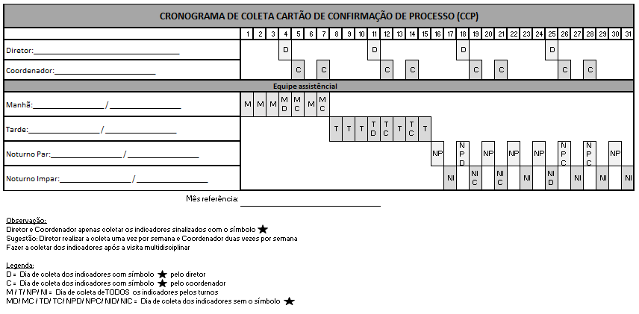

Escolha dentre as opções de cronograma de acordo com a organização de trabalho da sua instituição (6x1 ou 12h/36h). Preencha com o nome ou cargo de cada colaborador responsável pela coleta naquele mês e de acordo com o turno. Não se esqueça de incluir representantes da alta gestão na coleta, ao menos uma vez por semana.

2º Passo: Selecionar o **processo a ser observado** e pegar o respectivo CCP para realizar a coleta.

O indicador de processo será considerado **“conforme” (CCP verde)** quando todas as perguntas do CCP tiverem **“sim”** como resposta. Caso haja **um** ou mais **“não”** como resposta, o cartão é considerado **“não conforme” (CCP vermelho).**

Atenção: Mesmo que haja uma resposta “**não**”, o CCP deve ser totalmente preenchido.

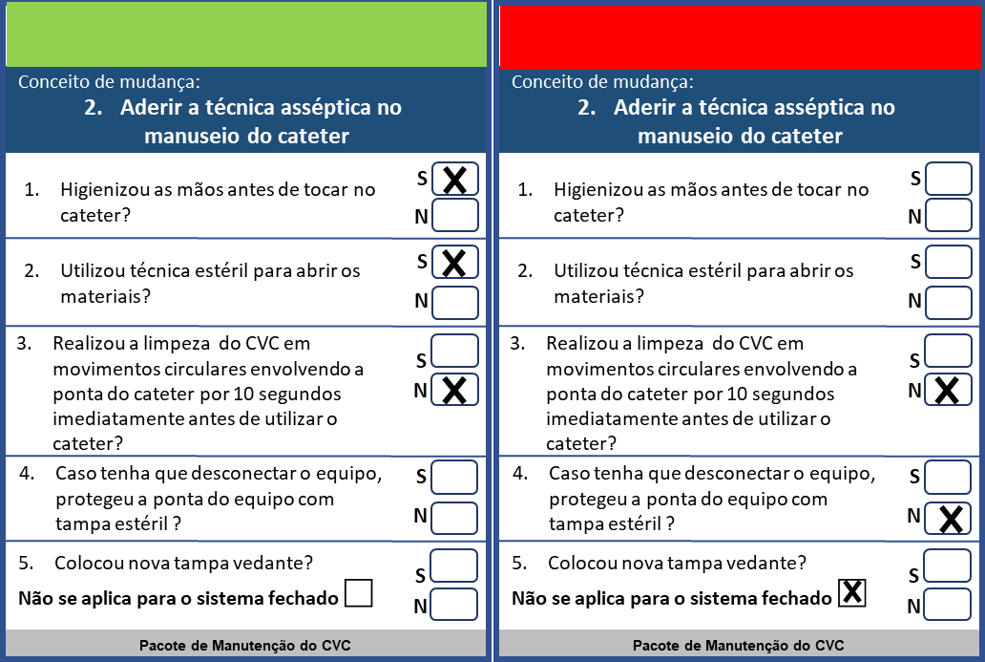

3º Passo: Pegar o documento de Instrução do Processo (IP) referente ao CCP selecionado.

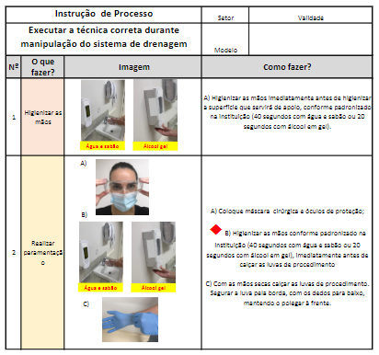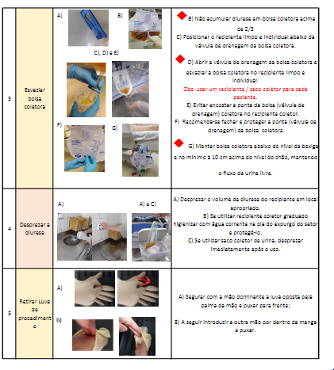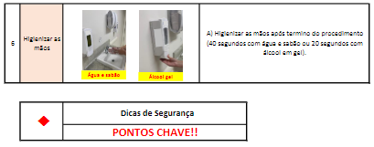

A **IP** servirá de orientação durante a observação para avaliar a conformidade da técnica de cada etapa do processo.

4º Passo: selecionar paciente e realizar a **Coleta beira leito**.

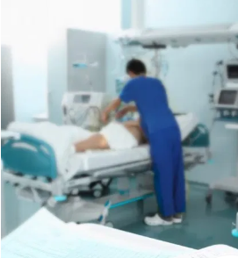

Cada elemento do *bundle* deve ser observado em diferentes pacientes no mesmo dia, preferencialmente.

Cada CCP deve ser preenchido diariamente, ou seja, cada elemento do *bundle* será verificado uma vez ao dia.

O preenchimento do CCP deve ser realizado no momento em que o procedimento esteja ocorrendo.

5º Passo: colocar o **cartão no** **quadro GDSM** conforme o dia da coleta.

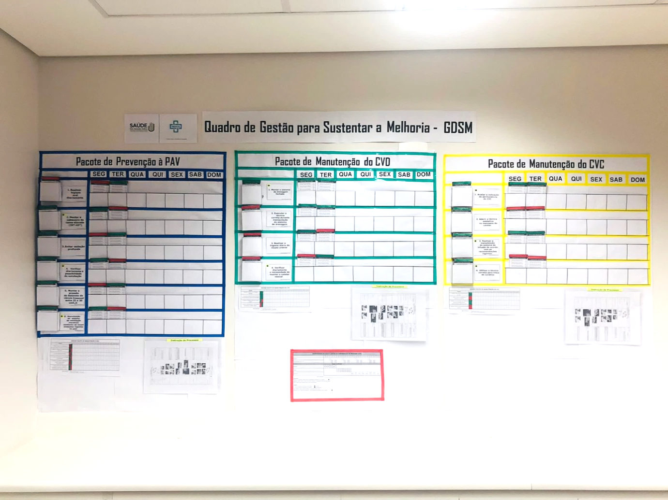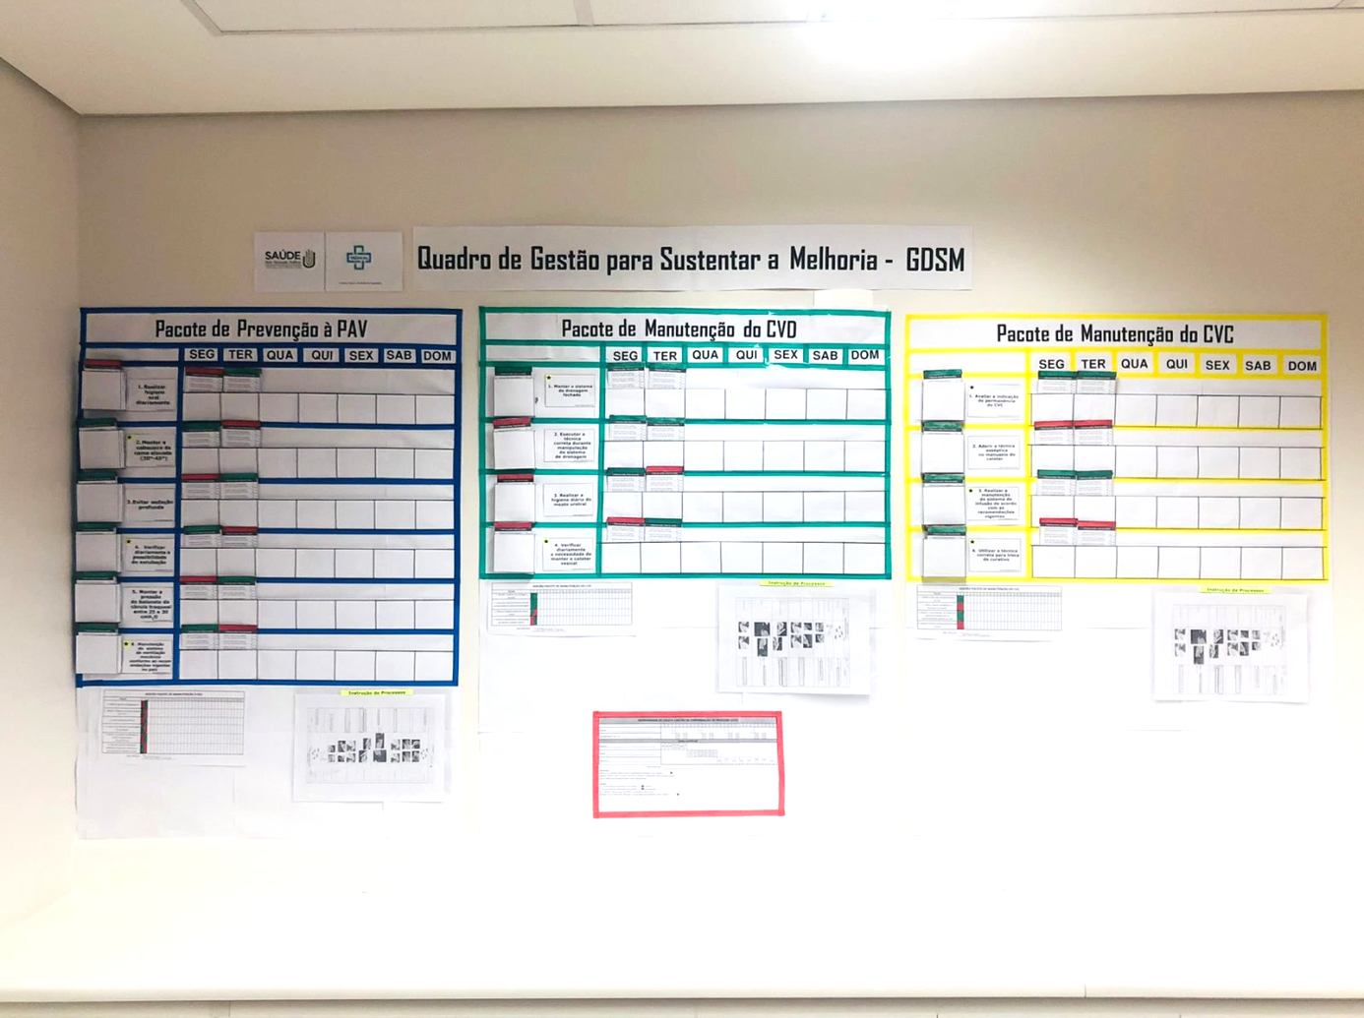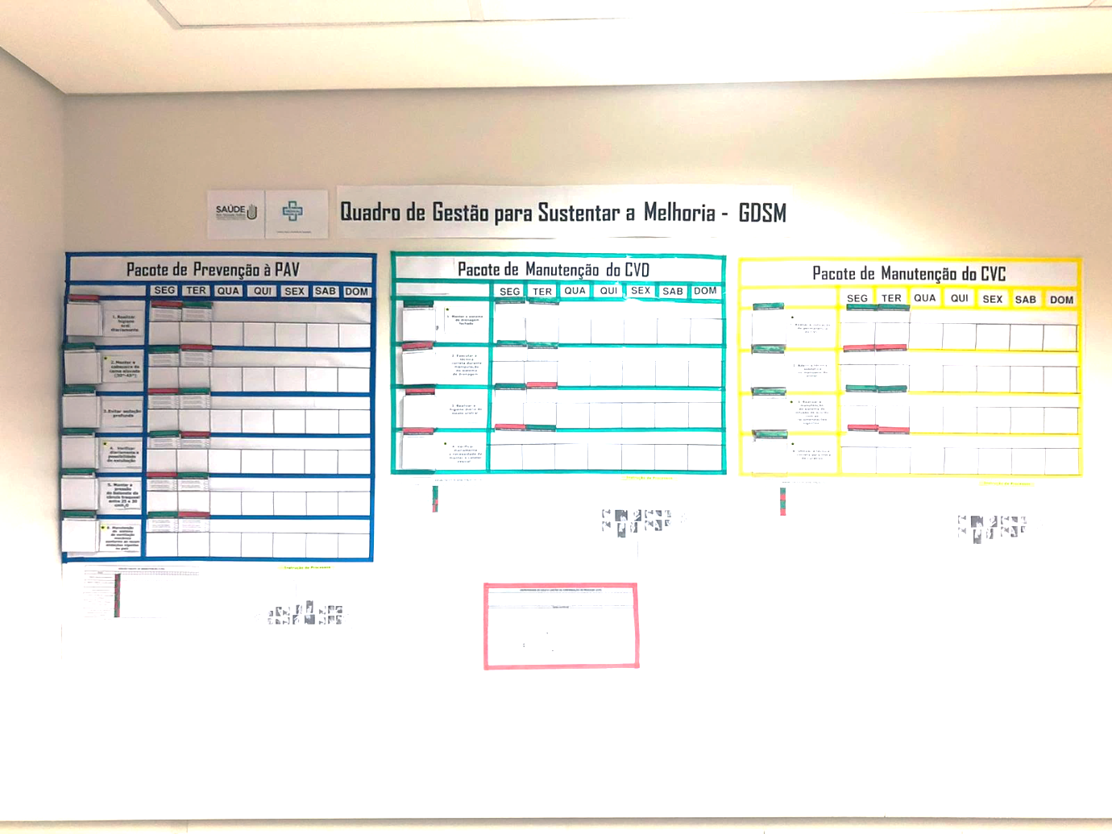

Após o preenchimento de cada CCP, o mesmo deve ser armazenado no quadro de GDSM, considerando o lado verde ou vermelho, de acordo com a conformidade do processo. O GDSM deve ser mantido apenas com os cartões referentes à semana vigente.

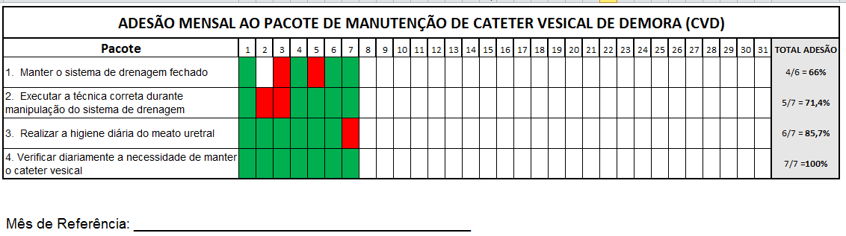

6º Passo: Computar os dados do indicador na **Planilha de Adesão Mensal ao Pacote**.

A cada semana, ou diariamente, preencha na planilha a informação correspondente a cada um dos CCPs avaliados no período, considerando “verde” para conforme, “vermelho” para não conforme, e deixe em branco caso não tenha sido possível observar o elemento do pacote. No final do mês, realize o cálculo total de adesão por indicador; a cada linha, some o número de CCPs verdes, divida pelo número de CCPs total (verdes + vermelhos) e multiplique por 100.

Para mais informações com relação à montagem do quadro GDSM, consulte materiais disponíveis em: <https://saudeemnossasmaos.proadi-sus.org.br/biblioteca-virtual/>

## Perguntas frequentes: Método Kamishibai de Coleta

**É possível acompanhar todos os itens do “pacote” em um mesmo paciente?**

Não. A coleta dos Cartões de Confirmação de Processo deve ser feita de forma aleatória, ou seja, podendo cada cartão ser coletado em um paciente diferente, sendo um único cartão referente àquele processo observado por dia.

**É possível acompanhar todos os itens do “pacote” em um mesmo momento?**

Não. Para a coleta de alguns indicadores serão necessários momentos específicos da rotina da UTI. Exemplo: higiene oral, momento de mensuração do *cuff* ou da realização da medicação. Por este motivo, existe um cronograma de coleta.

**Caso o diretor não consiga fazer a coleta, quem poderá substituí-lo?**

Os CCPs identificados com estrelas são os cartões passíveis de coleta pelo diretor. Caso não possa, ele poderá ser substituído por algum representante da alta gestão.

**Em situações em que se identifica uma não conformidade (cartão vermelho), qual a conduta?**

A correção deve acontecer de forma imediata. O grande ganho desse método é poder atuar imediatamente, buscando prevenir infecção. A ação imediata não torna o cartão de confirmação conforme. Mesmo após a correção, ele deve ficar sinalizado na cor vermelha. Exemplo: eu verifico que o CVD está posicionado de forma inadequada, sinalizo como item não conforme no cartão e já reposiciono o cateter. Outro ponto é a facilidade que o quadro traz para a visualização dos elementos do “pacote” que estão frágeis, e serão nesses pontos que a equipe deverá realizar testes de mudanças.

**Este formato de coleta substitui a coleta de adesão dos itens do “pacote” através de *checklist* diário?**

Para o projeto, substitui. Esta ferramenta evita a coleta automatizada dos conceitos de mudança (itens) do pacote, tornando visíveis os pontos fortes e fragilidades de cada processo. Esta coleta está indicada apenas aos indicadores de processo do pacotede manutenção do projeto, descritos a seguir.

# Infecção Primária de Corrente Sanguínea Laboratorialmente Confirmada

## Indicadores de processo do Pacote Manutenção CVC

### IPCSL 4a – Porcentagem de adesão a “Avaliar a indicação de permanência do CVC”​

|  |  |  |  |  |  |  |
| --- | --- | --- | --- | --- | --- | --- |
| Definição Operacional do Indicador | | | | | | |
| Categoria | **Numerador** | **Denominador** | **Cálculo** | **Frequência** | **Tamanho Amostra** | **Meta** |
| Processo | Número total de cartões conformes | Número total de cartões | Dividir o numerador pelo denominador e multiplicar o resultado por 100 | Mensal | Coleta diária  (30 ou 31 observações ao mês) | 95% |

**Guia de Coleta do Dado**

Informação a ser coletada através de registro em prontuário/visita multidisciplinar/*huddle*.

Nota: Indicador pode ser coletado pela alta gestão.

### IPCSL 4b – Porcentagem de adesão a “Aderir a técnica​ asséptica o manuseio do cateter”​

|  |  |  |  |  |  |  |  |
| --- | --- | --- | --- | --- | --- | --- | --- |
| Definição Operacional do Indicador | | | | | | | |
| Categoria | **Numerador** | **Denominador** | | **Cálculo** | **Frequência** | **Tamanho Amostra** | **Meta** |
| Processo | Número total de cartões conformes | | Número total de cartões | Dividir o numerador pelo denominador e multiplicar o resultado por 100 | Mensal | Coleta diária  (30 ou 31 observações ao mês) | 95% |

**Guia de Coleta do Dado**

Informação a ser coletada através de observação direta.

## 

### IPCSL4c – Porcentagem de adesão a “Realizar a manutenção do sistema de infusão de acordo com as​ recomendações vigentes do país”​

|  |  |  |  |  |  |  |  |
| --- | --- | --- | --- | --- | --- | --- | --- |
| Definição Operacional do Indicador | | | | | | | |
| Categoria | **Numerador** | **Denominador** | | **Cálculo** | **Frequência** | **Tamanho Amostra** | **Meta** |
| Processo | Número total de cartões conformes | | Número total de cartões | Dividir o numerador pelo denominador e multiplicar o resultado por 100 | Mensal | Coleta diária  (30 ou 31 observações ao mês) | 95% |

**Guia de Coleta do Dado**

Informação a ser coletada através de observação direta.

### IPCSL4d – Porcentagem de adesão a “Avaliar as condições do curativo”​

|  |  |  |  |  |  |  |  |
| --- | --- | --- | --- | --- | --- | --- | --- |
| Definição Operacional do Indicador | | | | | | | |
| Categoria | **Numerador** | **Denominador** | | **Cálculo** | **Frequência** | **Tamanho Amostra** | **Meta** |
| Processo | Número total de cartões conformes | | Número total de cartões | Dividir o numerador pelo denominador e multiplicar o resultado por 100 | Mensal | Coleta diária (30 ou 31 observações ao mês) | 95% |

**Guia de Coleta do Dado**

Informação a ser coletada através de observação direta.

# Infecção do Trato Urinário associada a Cateter Vesical de Demora

## Indicadores de Processo do Pacote de Manutenção CVD

### ITU-AC4a – Porcentagem de adesão a “Manter o​ sistema de drenagem fechado”​

|  |  |  |  |  |  |  |
| --- | --- | --- | --- | --- | --- | --- |
| Definição Operacional do Indicador | | | | | | |
| Categoria | **Numerador** | **Denominador** | **Cálculo** | **Frequência** | **Tamanho Amostra** | **Meta** |
| Processo | Número total de cartões conformes | Número total de cartões | Dividir o numerador pelo denominador e multiplicar o resultado por 100 | Mensal | Conforme possibilidade de observação deste elemento do “pacote”. | 95% |

**Guia de Coleta do Dado**

Informação a ser coletada através de observação direta. Tendo em vista que este item está relacionado principalmente à técnica de coleta do exame de urina pela “porta de coleta” em pacientes em uso de CVD, é possível que dentre o período em questão não se tenha a oportunidade de observação da manutenção do sistema de drenagem fechado. Sendo assim, nos dias em que não for possível coletar o CCP deste item, considera-se como “Não se aplica (NA)”. A planilha de adesão ao indicador ficará em branco e para o seu cálculo serão computadas apenas as oportunidades observadas.

### ITU-AC4b – Porcentagem de adesão a “Executar a​ técnica correta durante manipulação do sistema de drenagem”​

|  |  |  |  |  |  |  |
| --- | --- | --- | --- | --- | --- | --- |
| Definição Operacional do Indicador | | | | | | |
| Categoria | **Numerador** | **Denominador** | **Cálculo** | **Frequência** | **Tamanho Amostra** | **Meta** |
| Processo | Número total de cartões conformes | Número total de cartões | Dividir o numerador pelo denominador e multiplicar o resultado por 100 | Mensal | Coleta diária (30 ou 31 observações ao mês) | 95% |

**Guia de Coleta do Dado**

Informação a ser coletada através de observação direta.

### ITU-AC4c – Porcentagem de adesão a “Realizar a​ higiene diária do meato uretral”​

|  |  |  |  |  |  |  |
| --- | --- | --- | --- | --- | --- | --- |
| Definição Operacional do Indicador | | | | | | |
| Categoria | **Numerador** | **Denominador** | **Cálculo** | **Frequência** | **Tamanho Amostra** | **Meta** |
| Processo | Número total de cartões conformes | Número total de cartões | Dividir o numerador pelo denominador e multiplicar o resultado por 100 | Mensal | Coleta diária (30 ou 31 observações ao mês) | 95% |

**Guia de Coleta do Dado**

Informação a ser coletada através de registro em prontuário.

### ITU-AC4d – Porcentagem de adesão a “Verificar​ diariamente a necessidade de manter o cateter vesical de demora”​

|  |  |  |  |  |  |  |
| --- | --- | --- | --- | --- | --- | --- |
| Definição Operacional do Indicador | | | | | | |
| Categoria | **Numerador** | **Denominador** | **Cálculo** | **Frequência** | **Tamanho Amostra** | **Meta** |
| Processo | Número total de cartões conformes | Número total de cartões | Dividir o numerador pelo denominador e multiplicar o resultado por 100 | Mensal | Coleta diária (30 ou 31 observações ao mês) | 95% |

**Guia de Coleta do Dado**

Informação a ser coletada através de registro em prontuário/visita multidisciplinar/*huddle*.

Nota: Indicador pode ser coletado pela alta gestão.

# Pneumonia Associada à Ventilação Mecânica

Inserir tópico para "Avaliar os critérios de ventilação mecânica invasiva”

## Indicadores de Processo do Pacote de Prevenção PAV_Pediatria

### PAV3a – Porcentagem de adesão a “Realizar higiene​ oral diariamente”​

|  |  |  |  |  |  |  |
| --- | --- | --- | --- | --- | --- | --- |
| Definição Operacional do Indicador | | | | | | |
| Categoria | **Numerador** | **Denominador** | **Cálculo** | **Frequência** | **Tamanho Amostra** | **Meta** |
| Processo | Número total de cartões conformes (verdes) | Número total de cartões  (verdes + vermelhos) | Dividir o numerador pelo denominador e multiplicar o resultado por 100 | Mensal | Coleta diária (30 ou 31  observações ao mês) | 95% |

**Guia de Coleta do Dado**

Numerador: soma do número total de cartões verdes coletados no mês segundo Instrução de Processo “Higiene Oral”

Denominador: soma do número total de cartões (verdes + vermelhos) coletados no mês segundo Instrução de Processo “Higiene Oral”

### PAV3b – Porcentagem de adesão a “Manter posicionamento adequado conforme população atendida”

|  |  |  |  |  |  |  |
| --- | --- | --- | --- | --- | --- | --- |
| Definição Operacional do Indicador | | | | | | |
| Categoria | **Numerador** | **Denominador** | **Cálculo** | **Frequência** | **Tamanho Amostra** | **Meta** |
| Processo | Número total de cartões conformes  (verdes) | Número total de cartões (verdes + vermelhos) | Dividir o numerador pelo denominador e multiplicar o resultado por 100 | Mensal | Coleta diária (30 ou 31  observações ao mês) | 95% |

**Guia de Coleta do Dado**

Numerador: soma do número total de cartões verdes coletados no mês.

Denominador: soma do número total de cartões (verdes + vermelhos) coletados no mês

As informações para a coleta do cartão devem ser feitas pela observação e checagem do registro em prontuário do paciente, conforme critérios dos CCPs.

Nota: Indicador pode ser coletado pela alta gestão.

### PAV3c – Porcentagem de adesão a “Adequar nível de sedação” ​

|  |  |  |  |  |  |  |
| --- | --- | --- | --- | --- | --- | --- |
| Definição Operacional do Indicador | | | | | | |
| Categoria | **Numerador** | **Denominador** | **Cálculo** | **Frequência** | **Tamanho Amostra** | **Meta** |
| Processo | Número total de cartões conformes | Número total de cartões | Dividir o numerador pelo denominador e multiplicar o resultado por 100 | Mensal | Coleta diária (30 ou 31  observações ao mês) | 95% |

**Guia de Coleta do Dado**

Numerador: soma do número total de cartões verdes coletados no mês.

Denominador: soma do número total de cartões (verdes + vermelhos) coletados no mês

Numerador: soma do número total de cartões verdes coletados no mês.

Denominador: soma do número total de cartões (verdes + vermelhos) coletados no mês

As informações para a coleta do cartão devem ser feitas pela checagem do registro em prontuário do paciente, conforme critérios dos CCPs.

### PAV3d – Porcentagem de adesão a “Verificar diariamente​ a possibilidade de extubação”​

|  |  |  |  |  |  |  |
| --- | --- | --- | --- | --- | --- | --- |
| Definição Operacional do Indicador | | | | | | |
| Categoria | **Numerador** | **Denominador** | **Cálculo** | **Frequência** | **Tamanho Amostra** | **Meta** |
| Processo | Número total de cartões conformes | Número total de cartões | Dividir o numerador pelo denominador e multiplicar o resultado por 100 | Mensal | Coleta diária (30 ou 31  observações ao mês) | 95% |

**Guia de Coleta do Dado**

Numerador: soma do número total de cartões verdes coletados no mês.

Denominador: soma do número total de cartões (verdes + vermelhos) coletados no mês.

Numerador: soma do número total de cartões verdes coletados no mês.

Denominador: soma do número total de cartões (verdes + vermelhos) coletados no mês

As informações para a coleta do cartão devem ser feitas pela observação e checagem do registro em prontuário do paciente, conforme critérios dos CCPs.

Nota: Indicador pode ser coletado pela alta gestão.

### PAV3e_Ped – Porcentagem de adesão a “Seleção e manutenção do tubo endotraqueal

|  |  |  |  |  |  |  |
| --- | --- | --- | --- | --- | --- | --- |
| Definição Operacional do Indicador | | | | | | |
| Categoria | **Numerador** | **Denominador** | **Cálculo** | **Frequência** | **Tamanho Amostra** | **Meta** |
| Processo | Número total de cartões conformes | Número total de cartões | Dividir o numerador pelo denominador e multiplicar o resultado por 100 | Mensal | Coleta diária (30 ou 31  observações ao mês) | 95% |

**Guia de Coleta do Dado**

Numerador: soma do número total de cartões verdes coletados no mês.

Denominador: soma do número total de cartões (verdes + vermelhos) coletados no mês

As informações para a coleta do cartão devem ser feitas pela observação e checagem do registro em prontuário do paciente, conforme critérios dos CCPs.

### PAV3f – Porcentagem de adesão a “Manutenção do sistema de Ventilação Mecânica”​

|  |  |  |  |  |  |  |
| --- | --- | --- | --- | --- | --- | --- |
| Definição Operacional do Indicador | | | | | | |
| Categoria | **Numerador** | **Denominador** | **Cálculo** | **Frequência** | **Tamanho Amostra** | **Meta** |
| Processo | Número total de cartões conformes | Número total de cartões | Dividir o numerador pelo denominador e multiplicar o resultado por 100 | Mensal | Coleta diária (30 ou 31 observações ao mês) | 95% |

**Guia de Coleta do Dado**

Numerador: soma do número total de cartões verdes coletados no mês segundo Instrução de Processo “Manutenção do sistema de ventilação mecânica”

Denominador: soma do número total de cartões (verdes + vermelhos) coletados no mês no mês segundo Instrução de Processo “Manutenção do sistema de ventilação mecânica”

As informações para a coleta do cartão devem ser feitas pela observação, conforme critérios da IP.

Nota: Indicador pode ser coletado pela alta gestão.

Para mais detalhes na coleta de cada um dos indicadores de processo do pacote de Manutenção e Prevenção, consulte as respectivas CCPs e Instrução do Processo (disponíveis em: <https://saudeemnossasmaos.proadi-sus.org.br/biblioteca-virtual/>).

Inserir tópico para "Manter ou melhorar o condicionamento físico"

## Indicadores de Processo do Pacote de Prevenção PAV_Adulto

Inserir tópico para "Avaliar os critérios de ventilação mecânica invasiva”

### PAV3a – Porcentagem de adesão a “Realizar higiene​ oral diariamente”​

|  |  |  |  |  |  |  |
| --- | --- | --- | --- | --- | --- | --- |
| Definição Operacional do Indicador | | | | | | |
| Categoria | **Numerador** | **Denominador** | **Cálculo** | **Frequência** | **Tamanho Amostra** | **Meta** |
| Processo | Número total de cartões conformes (verdes) | Número total de cartões  (verdes + vermelhos) | Dividir o numerador pelo denominador e multiplicar o resultado por 100 | Mensal | Coleta diária (30 ou 31  observações ao mês) | 95% |

**Guia de Coleta do Dado**

Numerador: soma do número total de cartões verdes coletados no mês segundo Instrução de Processo “Higiene Oral”

Denominador: soma do número total de cartões (verdes + vermelhos) coletados no mês segundo Instrução de Processo “Higiene Oral”

### PAV3b – Porcentagem de adesão a “Manter a cabeceira da cama elevada (30°- 45°)”

|  |  |  |  |  |  |  |
| --- | --- | --- | --- | --- | --- | --- |
| Definição Operacional do Indicador | | | | | | |
| Categoria | **Numerador** | **Denominador** | **Cálculo** | **Frequência** | **Tamanho Amostra** | **Meta** |
| Processo | Número total de cartões conformes  (verdes) | Número total de cartões (verdes + vermelhos) | Dividir o numerador pelo denominador e multiplicar o resultado por 100 | Mensal | Coleta diária (30 ou 31  observações ao mês) | 95% |

**Guia de Coleta do Dado**

Numerador: soma do número total de cartões verdes coletados no mês.

Denominador: soma do número total de cartões (verdes + vermelhos) coletados no mês

As informações para a coleta do cartão devem ser feitas pela observação e checagem do registro em prontuário do paciente, conforme critérios dos CCPs.

Nota: Indicador pode ser coletado pela alta gestão.

### PAV3c – Porcentagem de adesão a “Adequar nível de sedação” ​

|  |  |  |  |  |  |  |
| --- | --- | --- | --- | --- | --- | --- |
| Definição Operacional do Indicador | | | | | | |
| Categoria | **Numerador** | **Denominador** | **Cálculo** | **Frequência** | **Tamanho Amostra** | **Meta** |
| Processo | Número total de cartões conformes | Número total de cartões | Dividir o numerador pelo denominador e multiplicar o resultado por 100 | Mensal | Coleta diária (30 ou 31  observações ao mês) | 95% |

**Guia de Coleta do Dado**

Numerador: soma do número total de cartões verdes coletados no mês.

Denominador: soma do número total de cartões (verdes + vermelhos) coletados no mês

Numerador: soma do número total de cartões verdes coletados no mês.

Denominador: soma do número total de cartões (verdes + vermelhos) coletados no mês

As informações para a coleta do cartão devem ser feitas pela checagem do registro em prontuário do paciente, conforme critérios dos CCPs.

### PAV3d – Porcentagem de adesão a  “Verificar diariamente​ a possibilidade de extubação”​

|  |  |  |  |  |  |  |
| --- | --- | --- | --- | --- | --- | --- |
| Definição Operacional do Indicador | | | | | | |
| Categoria | **Numerador** | **Denominador** | **Cálculo** | **Frequência** | **Tamanho Amostra** | **Meta** |
| Processo | Número total de cartões conformes | Número total de cartões | Dividir o numerador pelo denominador e multiplicar o resultado por 100 | Mensal | Coleta diária (30 ou 31  observações ao mês) | 95% |

**Guia de Coleta do Dado**

Numerador: soma do número total de cartões verdes coletados no mês.

Denominador: soma do número total de cartões (verdes + vermelhos) coletados no mês.

Numerador: soma do número total de cartões verdes coletados no mês.

Denominador: soma do número total de cartões (verdes + vermelhos) coletados no mês

As informações para a coleta do cartão devem ser feitas pela observação e checagem do registro em prontuário do paciente, conforme critérios dos CCPs.

Nota: Indicador pode ser coletado pela alta gestão.

### PAV3e – Porcentagem de adesão a “Monitorar a pressão do cuff”

|  |  |  |  |  |  |  |
| --- | --- | --- | --- | --- | --- | --- |
| Definição Operacional do Indicador | | | | | | |
| Categoria | **Numerador** | **Denominador** | **Cálculo** | **Frequência** | **Tamanho Amostra** | **Meta** |
| Processo | Número total de cartões conformes | Número total de cartões | Dividir o numerador pelo denominador e multiplicar o resultado por 100 | Mensal | Coleta diária (30 ou 31  observações ao mês) | 95% |

**Guia de Coleta do Dado**

Numerador: soma do número total de cartões verdes coletados no mês.

Denominador: soma do número total de cartões (verdes + vermelhos) coletados no mês

As informações para a coleta do cartão devem ser feitas pela observação e checagem do registro em prontuário do paciente, conforme critérios dos CCPs.

### PAV3f – Porcentagem de adesão a “Manutenção do sistema de Ventilação Mecânica”​

|  |  |  |  |  |  |  |
| --- | --- | --- | --- | --- | --- | --- |
| Definição Operacional do Indicador | | | | | | |
| Categoria | **Numerador** | **Denominador** | **Cálculo** | **Frequência** | **Tamanho Amostra** | **Meta** |
| Processo | Número total de cartões conformes | Número total de cartões | Dividir o numerador pelo denominador e multiplicar o resultado por 100 | Mensal | Coleta diária (30 ou 31 observações ao mês) | 95% |

**Guia de Coleta do Dado**

Numerador: soma do número total de cartões verdes coletados no mês segundo Instrução de Processo “Manutenção do sistema de ventilação mecânica”

Denominador: soma do número total de cartões (verdes + vermelhos) coletados no mês no mês segundo Instrução de Processo “Manutenção do sistema de ventilação mecânica”

As informações para a coleta do cartão devem ser feitas pela observação, conforme critérios da IP.

Nota: Indicador pode ser coletado pela alta gestão.

Para mais detalhes na coleta de cada um dos indicadores de processo do pacote de Manutenção e Prevenção, consulte as respectivas CCPs e Instrução do Processo (disponíveis em: <https://saudeemnossasmaos.proadi-sus.org.br/biblioteca-virtual/>).

Inserir tópico para "Manter ou melhorar o condicionamento físico"

# Higiene das Mãos

### HM – Porcentagem de adesão à higiene das mãos

|  |  |  |  |  |  |  |
| --- | --- | --- | --- | --- | --- | --- |
| Definição Operacional do Indicador | | | | | | |
| Categoria | **Numerador** | **Denominador** | **Cálculo** | **Frequência** | **Tamanho Amostra** | **Meta** |
| Processo | Número de ações positivas de higiene das mãos, realizadas no período | Número de oportunidades observadas no período (as indicações observadas são “classificadas” como oportunidades para higienização das mãos) | Dividir o numerador pelo denominador e multiplicar o resultado por 100 | Mensal | 20 oportunidades por plantão*/mês = 80 oportunidades no total | Aumentar 30% da linha de base. |

*Plantão: Manhã, Tarde e Noturno A e B.

### Guia de Coleta do Dado

Fases para coleta do indicador:

1ª Fase: Construção de linha de base: coleta de 20 oportunidades por plantão*/quinzena. Os dados serão fechados quinzenalmente apenas no período de três meses (totalizando seis pontos de dados no gráfico);

2ª Fase: Coleta de 20 oportunidades por plantão*/mês = totalizando 80 oportunidades;

3ª Fase: Coleta de 50 oportunidades por plantão*/mês = totalizando 200 oportunidades.

### Observação HM

* Serão observados, para as práticas de higiene de mãos, quaisquer profissionais de Saúde atuando na UTI piloto do projeto.
* A avaliação da adesão à higiene de mãos deve ser realizada por profissionais que tenham sido treinados e validados para o uso do instrumento específico e para os conceitos que envolvem o processo (identificar cinco momentos/indicações ao longo de inúmeras atividades). Este profissional será nomeado **observador**.
* Não é aconselhável observar mais de três profissionais de Saúde simultaneamente.
* Dependendo da intensidade das atividades e indicações, os observadores devem limitar a observação a um ou dois profissionais de Saúde, de modo a excluir a possibilidade de perder oportunidades durante uma sequência de cuidados.
* Excluir oportunidades que o observador não conseguiu acompanhar claramente.
* Recomenda-se que o observador realize o processo de avaliação por um tempo máximo de 20 minutos por período, a fim de não haver erros durante a coleta devido ao cansaço ou interferência na rotina da Unidade.
* A identificação do observador com suas iniciais também é importante e permite a verificação dos dados e a identificação de qualquer sinal de viés por parte do observador.
* O observador deve: identificar-se para o profissional que será observado e ao paciente, explicando que o acompanhamento de diversos procedimentos faz parte da melhoria da qualidade da assistência (não deve dizer que está avaliando a higiene de mãos, especificamente); deve ter uma postura profissional (não fazer comentários sobre os achados, ter cuidado na linguagem corporal), e não deve interferir no procedimento, permitindo que a equipe execute da maneira que está acostumada (faça do jeito que você sempre faz!).

## Formulário de Coleta

O Formulário de Observação (Anexo 1) contém uma estrutura para a realização de observações. Consiste em dois elementos: um cabeçalho e uma grade, correspondente.

**Preenchimento do cabeçalho:**

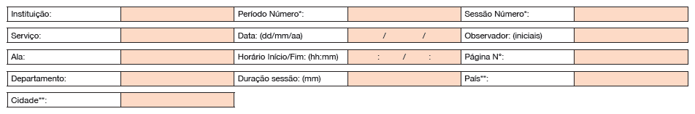

O cabeçalho permite a localização precisa das observações quanto a tempo e lugar (Unidade, data, duração da sessão e observador) e a classificação e o registro de dados (período manhã/tarde/noturno e sessão 1/2/3 etc.). Essas informações devem ser inseridas antes do registro de dados observacionais, a fim de assegurar que estes estejam elegíveis para utilização na análise.

**Preenchimento da grade de observação de dados**

A grade de observação de dados contém os dados necessários para medir a adesão. É dividida em quatro colunas, que podem ser dedicadas a uma categoria profissional (neste caso, diferentes profissionais de Saúde desta categoria são registrados na mesma coluna).

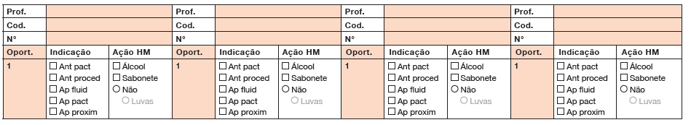

O número de profissionais de Saúde observados durante cada sessão é ilimitado. Ele é simplesmente registrado por uma marcação vertical (I) no item “número”, dependendo da categoria a que cada profissional de Saúde pertence, e de como ele entra no campo de observação.

Os profissionais de Saúde são classificados nas seguintes categorias: médico plantonista, enfermeiro, técnico de enfermagem, fisioterapeuta, médico outro (não funcionário da Unidade), nutricionista, farmacêutico, dentista e outros profissionais que surgirem (coleta do laboratório, radiologia, higiene etc.).

Cada coluna é independente das outras: a cronologia dos dados não deve ser a mesma em cada coluna, pois depende do número de oportunidades observadas para cada categoria profissional ou para cada indivíduo. Vários profissionais de Saúde podem ser observados ao mesmo tempo (quando estão trabalhando com o mesmo paciente ou na mesma sala); no entanto, não é aconselhável observar mais de três profissionais de Saúde, simultaneamente.

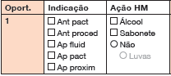

Cada coluna contém oito caixas. Cada caixa corresponde a uma oportunidade onde as indicações e as ações positivas ou negativas observadas são inseridas.

Os “quadrados” dentro da caixa significam que nenhum item é exclusivo (se vários itens se aplicam à oportunidade, todos devem ser marcados); o “círculo” significa que um único item se aplica à oportunidade e diz respeito à ausência da ação de HM em resposta à oportunidade identificada, bem como informações sobre o uso de luvas, caso sejam registradas.

O uso de luvas somente deve ser registrado quando o profissional de Saúde em observação estiver usando luvas, ao mesmo tempo em que há uma oportunidade e este não executar a ação de higiene das mãos.

Uma ação positiva de higiene das mãos é notificada de acordo com o método utilizado: fricção das mãos com uma preparação alcoólica, higienizar as mãos com sabonete (líquido ou espuma) e água, ou uma combinação de ambas, nesta ordem. De acordo com esse método, **a qualidade do desempenho não é avaliada** (técnica, tempo).

Se uma ação positiva é registrada sem uma indicação correspondente, ela não deve ser contabilizada quando os dados são analisados. Entretanto, se a ausência de uma ação de higiene das mãos, conforme a indicação, for observada, ela deve ser registrada de modo que a oportunidade possa ser incluída na análise.

A grade de dados utiliza as seguintes siglas para as cinco indicações para higiene das mãos:



antes de tocar o paciente

antes de realizar procedimento limpo/asséptico;

após o risco de exposição a fluidos corporais

após tocar o paciente

após tocar superfícies próximas ao paciente

## Exemplo de Preenchimento de Formulário

No exemplo, podemos identificar:

* Enfermeiros: observadas quatro oportunidades (duas com HM adequada e duas inadequadas);
* Médico: observadas quatro oportunidades (duas com HM adequada e duas inadequadas);
* Fisioterapeuta: observada três oportunidades (duas oportunidades conforme e uma não conforme), sendo uma ação de higiene das mãos com duas indicações que, juntas, contabilizam apenas uma oportunidade.

## Cálculo indicador de adesão à Higiene das Mãos

Os resultados da adesão podem ser calculados globalmente, mas também discriminados por categoria profissional e Unidade. Assim, quando os profissionais de Saúde recebem os dados, estes podem se referir à sua categoria profissional ou sua Unidade.

**Para facilitar este cálculo, utilize uma planilha como no exemplo a seguir:**

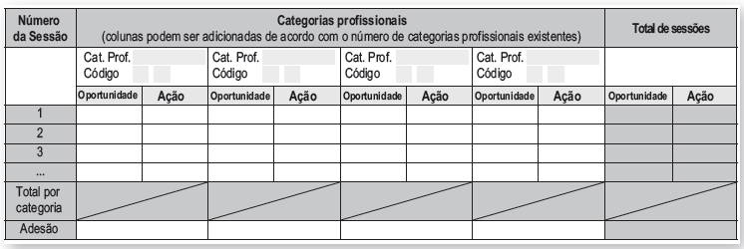

4

2

2/4 x 100= **50%**

2/4 x 100= **50%**

4

2

3

2

2/3 x 100= **66,6%**

11

6

**6/11 x 100= 54,5%**

Enfermeiro

Médico

Fisioterapeuta

A adesão geral à higiene das mãos de cada categoria profissional e Unidade pode também ser calculada de acordo com as cinco indicações.

Estabelecer uma correlação entre as indicações e as ações permite a elaboração de programas de educação e de formação para os profissionais de Saúde, baseados no comportamento observado, bem como em função da visão geral produzida pelas indicações. A apresentação dos resultados sobre a higiene das mãos, desta forma, assume que as pessoas envolvidas conhecem as indicações (definições, risco de transmissão, exemplos), mas também fornece o apoio inicial para a implementação de ações de formação para o desenvolvimento desse conhecimento.

Para mais detalhes de como coletar o indicador de adesão à higiene das mãos, consulte: <https://www.anvisa.gov.br/servicosaude/controle/higienizacao_oms/manual_para_observadores-miolo.pdf>